Nome: |  |  | Data: ___/___/2020
Unidade Escolar: |  |  | Ano: 7º
Componente Curricular: Língua Portuguesa
Tema/ Conhecimento: Tirinha
Habilidades: (EF69LP03-A) Compreender a relação de sentido entre imagem e texto verbal (multimodalidade) nos variados gêneros, por meio de recursos linguísticos e semióticos. (EF69LP05) Inferir e justificar, em textos multissemióticos – tirinhas, memes etc. –, o efeito de humor, ironia e/ou crítica pelo uso ambíguo de palavras, expressões ou imagens ambíguas, de clichês, de recursos iconográficos, de pontuação etc.

RESPONDA AS ATIVIDADES NO SEU CADERNO:

- Leia esta tira “Calvin”, de Bill Watterson. Em seguida, responda as atividades:
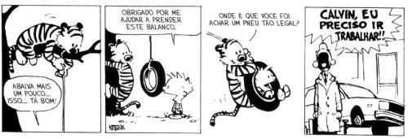
Disponível em:<http://tiras-do-calvin.tumblr.com>. Acesso em 24 de março de 2020

- Quem são os personagens dessa tirinha? O que você sabe sobre eles?
- A partir dessa tirinha, o que podemos concluir sobre a personalidade de Calvin?
- Observando o último quadrinho, por que as letras e o balão estão diferentes dos outros balões?
- O grito do pai, a sua expressão e os desenhos no último quadrinho sugerem que Calvin fez uma travessura. Qual foi ela?

- Leia a próxima tirinha:
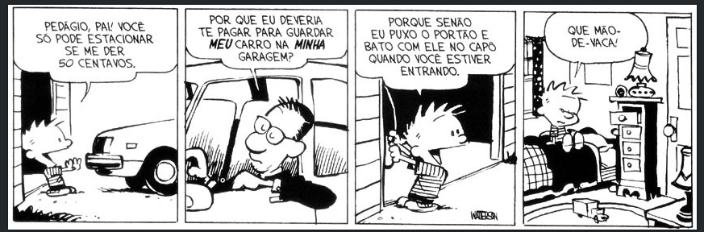
Disponível em:<http://tiras-do-calvin.tumblr.com> Acesso em 24 de março de 2020
.
Releia esta passagem do primeiro quadrinho: “Você só pode estacionar se me der 50 centavos.”.
Os termos sublinhados indicam que Calvin:

- ( ) fez uma proposta
- ( )realizou uma persuasão
- ( ) impôs uma condição
- ( ) fez uma promoção

- Explique o porquê do destaque nos pronomes “meu” e “minha” na resposta do pai ao Calvin:

- O que nos revela a frase e a expressão facial de Calvin no último quadrinho?

- Justifique o emprego das formas “por que” e “porque” nos 2º e 3º quadrinhos:

Para saber mais acesse o link:
https://brasilescola.uol.com.br/gramatica/por-que.htm
https://www.soportugues.com.br/secoes/morf/morf47.php

Respostas:

- Calvin, Haroldo, seu melhor amigo imaginário, e seu pai. Resposta pessoal.
- É uma criança muito sapeca.
- O balão em zigue-zague e as letras em negrito, além do formato da boca do pai de Calvin, indicam que o personagem está gritando.
- Ele tirou o pneu do carro para brincar de balanço, por isso seu pai ficou nervoso.
- Alternativa C.
- Os pronomes “meu” e “minha” expressam a ideia de posse. O destaque, na entonação dos referidos pronomes na resposta do pai, ressalta que o carro e a garagem lhe pertencem. Assim, a cobrança de pedágio feita pelo seu filho Calvin não procede.
- A expressão popular “mão-de-vaca” utilizada por Calvin revela que o seu pai não lhe fez o pagamento e, em consequência de sua atitude, o colocou de castigo em seu quarto, o que justifica a sua fisionomia enfurecida.
- “Por que” foi empregado na pergunta do pai, ao passo que “porque” foi utilizado na resposta de Calvin.

